**RENFORCEMENT MUSCULAIRE. FICHE PROJET**

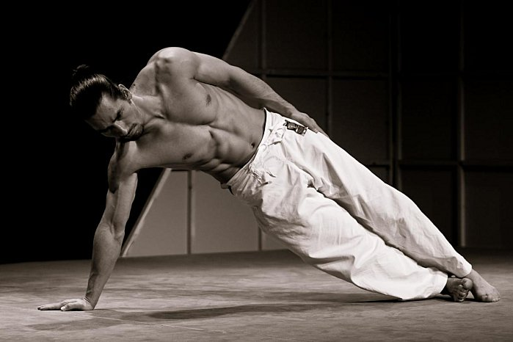

**NOM Prénom Classe:**

**MON PROJET :** explique quel est ton objectif, ta méthode de travail et pourquoi tu as choisi ces muscles

|  |  |  |  |  |  |  |  |  |
| --- | --- | --- | --- | --- | --- | --- | --- | --- |
| ***Echauffement***  *(description)* | |  | | | | | | |
| **GROUPE MUSCULAIRE** | | **EFFORT**  **MAX** | **EXERCICE**  (descript° ; croquis) | **CHARGE DE TRAVAIL** | **SERIE** | **REPETITION OU TEMPS DE TRAVAIL** | **RECUPERATION** | **ETIREMENT** |
| **MUSCLE CHOIS** | 1. |  |  |  |  |  |  |  |
| 2. |  |  |  |  |  |  |  |
| **ABDOMINAUX**  **3.** | |  |  |  |  |  |  |  |
| **MUSCLE IMPOSE** | 4. |  |  |  |  |  |  |  |